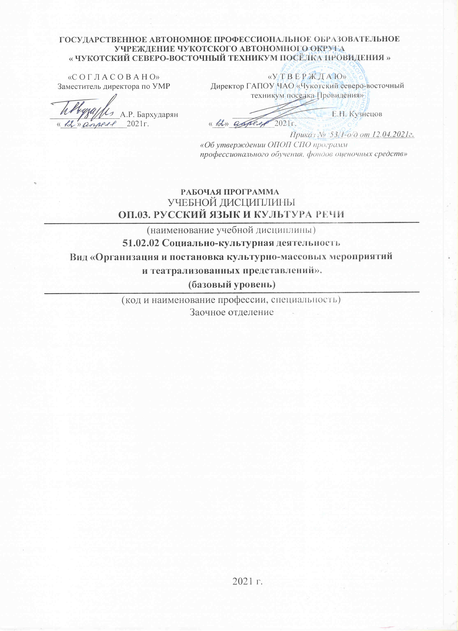
ГОСУДАРСТВЕННОЕ АВТОНОМНОЕ ПРОФЕССИОНАЛЬНОЕ ОБРАЗОВАТЕЛЬНОЕ УЧРЕЖДЕНИЕ ЧУКОТСКОГО АВТОНОМНОГО ОКРУГА
« ЧУКОТСКИЙ СЕВЕРО-ВОСТОЧНЫЙ ТЕХНИКУМ ПОСЁЛКА ПРОВИДЕНИЯ »

«С О Г Л А С О В А Н О»  Заместитель директора по УМР  _________________А.Р. Бархударян  «____»___________2021г. | «У Т В Е Р Ж Д А Ю»  Директор ГАПОУ ЧАО «Чукотский северо-восточный техникум поселка Провидения»  ________________________Е.Н. Кузнецов  «___»___________2021г.  Приказ № 53/1-о/д от 12.04.2021г.  «Об утверждении ОПОП СПО программ профессионального обучения, фондов оценочных средств»

РАБОЧАЯ ПРОГРАММА

УЧЕБНОЙ ДИСЦИПЛИНЫ

ОП.03. РУССКИЙ ЯЗЫК И КУЛЬТУРА РЕЧИ
(наименование учебной дисциплины)

51.02.02 Социально-культурная деятельность
Вид «Организация и постановка культурно-массовых мероприятий и театрализованных представлений».

(базовый уровень)
(код и наименование профессии, специальность)
Заочное отделение

2021 г.

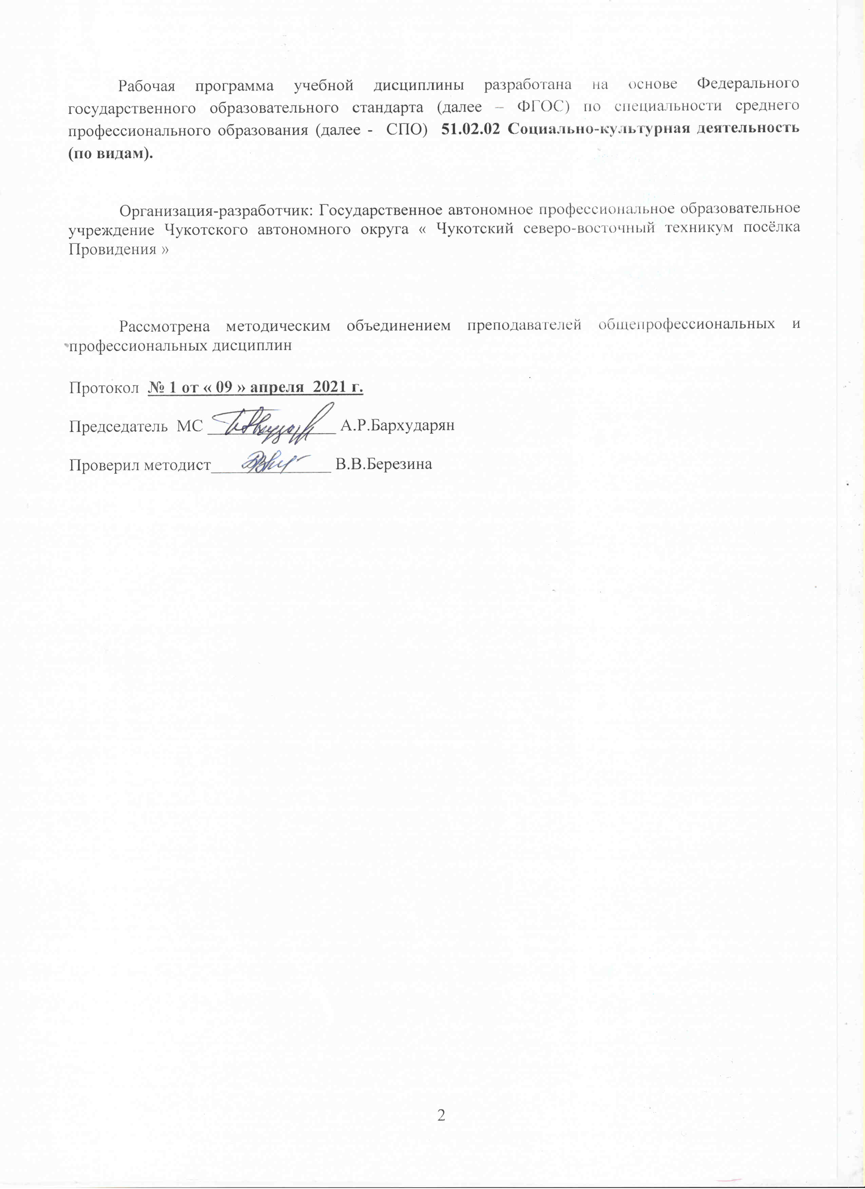
Рабочая программа учебной дисциплины разработана на основе Федерального государственного образовательного стандарта (далее – ФГОС) по специальности среднего профессионального образования (далее - СПО) 51.02.02 Социально-культурная деятельность (по видам).

Организация-разработчик: Государственное автономное профессиональное образовательное учреждение Чукотского автономного округа « Чукотский северо-восточный техникум посёлка Провидения »

Рассмотрена методическим объединением преподавателей общепрофессиональных и профессиональных дисциплин

Протокол № 1 от « 09 » апреля 2021 г.

Председатель МС _______________ А.Р.Бархударян

Проверил методист______________ В.В.Березина

СОДЕРЖАНИЕ

 |  |  | стр.
1. | ПАСПОРТ РАБОЧЕЙ ПРОГРАММЫ ДИСЦИПЛИНЫ | УЧЕБНОЙ | 4
2. | СТРУКТУРА И СОДЕРЖАНИЕ ДИСЦИПЛИНЫ | УЧЕБНОЙ | 5
3. | УСЛОВИЯ РЕАЛИЗАЦИИ ДИСЦИПЛИНЫ | УЧЕБНОЙ | 12
4. | КОНТРОЛЬ И ОЦЕНКА РЕЗУЛЬТАТОВ ОСВОЕНИЯ УЧЕБНОЙ ДИСЦИПЛИНЫ |  | 14

- ПАСПОРТ РАБОЧЕЙ ПРОГРАММЫ УЧЕБНОЙ ДИСЦИПЛИНЫ

«РУСКИЙ ЯЗЫК И КУЛЬТУРА РЕЧИ»

Область применения примерной программы
Рабочая программа учебной дисциплины является частью основной профессиональной образовательной программы в соответствии с ФГОС по специальности 51.02.02 «Социально-культурная деятельность»

Место учебной дисциплины в структуре основной профессиональной образовательной программы Общепрофессиональная дисциплина.

Цели и задачи учебной дисциплины- требования к результатам освоения учебной дисциплины:

Количество часов на освоение рабочей программы учебной дисциплины:
Максимальная учебная нагрузка обучающегося – 34 часа, в том числе:
- Обязательная аудиторная учебная нагрузка обучающегося – 24 часов;
- Самостоятельная работа обучающегося –10 часов;

СТРУКТУРА И СОДЕРЖАНИЕ УЧЕБНОЙ ДИСЦИПЛИНЫ
Объем учебной дисциплины и виды учебной работы
Вид учебной работы | Объем часов
Максимальная учебная нагрузка (всего) | 34
Обязательная аудиторная учебная нагрузка (всего) | 24
в том числе:  теоретические занятия | 6
практические занятия | 4
Самостоятельная работа обучающегося (всего): | 10
Итоговая аттестация в форме экзамена

Тематический план и содержание учебной дисциплины «Русский язык и культура речи»

Наименование разделов и тем | Содержание учебного материала, лабораторные работы и практические занятия, самостоятельная работа обучающихся, курсовая работа (проект) |  | Объем часов | Уровень освоения
1 | 2 |  | 3 | 4
Тема 1. | Должен уметь:  - осуществлять речевой самоконтроль;  - анализировать языковые единицы с точки зрения правильности их употребления;  - применять в практике речевого общения основные орфоэпические нормы современного русского литературного языка;  - использовать приобретенные знания и умения в практической деятельности и повседневной жизни для:  - совершенствования способности к самооценке на основе наблюдения за собственной речью;  Должен знать:  орфоэпические, нормы современного русского литературного языка ОК 4,6
Орфоэпические
нормы:
произносительные и
нормы ударения,
орфоэпия
грамматических
форм и отдельных
слов
 | Содержание учебного материала
 | 1 | Практическое занятие №1. Орфоэпические нормы:  произносительные и нормы ударения. |  | 2
Самостоятельная работа.
Самостоятельное изучение тем:
- Словари русского языка
- Понятие культуры речи, ее социальные аспекты, качества хорошей речи
- Фонетические единицы языка (фонемы). Особенности русского ударения, основные тенденции в развитии русского ударения. Логическое ударение

Тема 2. Лексика и фразеология | Должен уметь:  - анализировать лексические единицы с точки зрения правильности,
точности и уместности их употребления;
- применять в практике речевого общения основные лексические нормы
 | современного русского литературного языка;
Должен знать:
- основные единицы и уровни языка, их признаки и взаимосвязь;
- лексические нормы современного русского литературного языка;
 | изобразительные возможности лексики
 | ОК 8, 2, 4 |  |  | 1
 | Содержание учебного материала
 | 1 | Слово в лексической системе языка. Лексическое и грамматическое
 |  | значения слова. Многозначность слова. Прямое и переносное значение
 |  | слова. Лексические и фразеологические единицы языка.
 |  | Фразеологизмы. Отличие фразеологизма от слова. Употребление
 |  | фразеологизмов в речи. Афоризмы.
Самостоятельная работа. Самостоятельное изучение тем:
- Варианты русского литературного произношения: произношение гласных и согласных звуков; произношение заимствованных слов; сценическое произношение и его особенности.
- Фонетические средства речевой выразительности: ассонанс, аллитерация
- Изобразительно-выразительные возможности лексики и фразеологии. Употребление профессиональной лексики и научных терминов

Тема 3.  Основные единицы | Должен уметь:  - осуществлять речевой самоконтроль; оценивать устные и письменные
синтаксиса. | высказывания с точки зрения языкового оформления, эффективности
достижения поставленных коммуникативных задач;
- соблюдать в практике письма пунктуационные нормы современного
русского литературного языка;
- редактировать собственные тексты;
Должен знать:
- синтаксический строй предложения
 | ОК 6
 | Содержание учебного материала |  |  | 1
 | 1 | Основные единицы синтаксиса. Словосочетание, предложение,
сложное синтаксическое целое. Основные выразительные средства
синтаксиса.
Самостоятельная работа
Самостоятельное изучение тем:
- Способы словообразования.
- Стилистические возможности словообразования.
- Особенности словообразования профессиональной лексики и терминов.

Тема 4.  Словосочетание и | Должен уметь:  - осуществлять речевой самоконтроль; оценивать устные и письменные
предложение. | высказывания с точки зрения языкового оформления, эффективности
достижения поставленных коммуникативных задач;
- соблюдать в практике письма пунктуационные нормы современного
 | русского литературного языка;
 | Должен знать:
 | пунктуационные нормы современного русского литературного языка
 | ОК 8,9
 | Содержание учебного материала
 | 1 | Простое, осложненное, сложносочиненное, сложноподчиненное и
 |  | бессоюзные предложения. Виды предложений по цели высказывания; восклицательные предложения. Интонационное богатство русской  речи. Логическое ударение. Прямой и обратный порядок слов. |  | 2
 |  | Стилистические функции и роль порядка слов в предложении.
Практическое занятие №2 «Виды связи в словосочетании».
Отработка навыков нахождения синтаксических единиц языка.
Самостоятельная работа
Самостоятельное изучение тем:
- Самостоятельные и служебные части речи.
- Нормативное употребление форм слова.

Тема 5.  Нормы русского | Должен уметь:  - анализировать языковые единицы с точки зрения правильности,
правописания | точности и уместности их употребления;  - соблюдать в практике письма орфографические современного русского
 | литературного языка
Должен знать:
- орфографические нормы современного русского литературного языка
- правила правописания
 | ОК 8,9
 | Содержание учебного материала
 | 1 | Принципы русской орфографии, типы и виды орфограмм. Роль |  | 1
 |  | лексического и грамматического анализа при написании слов
 |  | различной структуры и значения
Самостоятельная работа
Самостоятельное изучение тем:
1. Ошибки в речи. Стилистика частей речи. Ошибки в формообразовании и использовании в тексте форм слова.
Тема 6. Принципы русской орфографии. | Должен уметь:  - пользоваться знаками препинания;  - соблюдать в практике письма орфографические и пунктуационные
 | нормы современного русского литературного языка
Должен знать:
- правила правописания современного русского литературного языка
- правила пунктуации
 | ОК 1
 | Содержание учебного материала |  |  | 2
 | 1 | Практическое занятие №3. Русская орфография и пунктуация в  аспекте речевой выразительности

Самостоятельная работа
Самостоятельное изучение тем:
- Простое, осложненное, сложносочиненное, сложноподчиненное и бессоюзные предложения. Актуальное членение предложения.
- Простое, осложненное, сложносочиненное, сложноподчиненное и бессоюзные предложения. Актуальное членение предложения
Тема 7. Типы и виды орфограмм. | Должен уметь:  - пользоваться знаками препинания;  - соблюдать в практике письма орфографические и пунктуационные
 | нормы современного русского литературного языка
Должен знать:
- правила правописания современного русского литературного языка
- правила пунктуации
 | ОК 1
 | Содержание учебного материала
 | 1 | Практическое занятие №4. Правописание приставок «пре» и «при». Чередование гласных в корне слова. Безударные гласные в корне  слова. |  | 2
Самостоятельная работа
Самостоятельное изучение темы:
1. Принципы русской пунктуации, функции знаков препинания. Способы оформления чужой речи. Цитирование
Экзамен |  |  |  | 2

УСЛОВИЯ РЕАЛИЗАЦИИ УЧЕБНОЙ ДИСЦИПЛИНЫ
Требования к минимальному материально-техническому обеспечению
Реализация учебной дисциплины требует наличия учебного кабинета
«Русский язык и литература»
Оборудование учебного кабинета:
- комплект учебно-методической документации (учебники и учебные пособия, сборники упражнений, карточки-задания, комплекты тестовых заданий);
- наглядные пособия (плакаты, демонстрационные стенды)
Технические средства обучения: ноутбук, программное обеспечение, диапроектор, экран

При реализации программы с применением дистанционных образовательных технологий (ДОТ) учебные занятия организуются в виде онлайн-курсов (видео- урок, онлайн-урок, онлайн-конференция, онлайн-консультация, вебинар и др.). Все методические материалы (лекции, пособия, задания, контрольные работы, тестовый инструментарий) используются студентами в электронном виде дистанционно с применением информационных и телекоммуникационных технологий.

Информационное обеспечение обучения Основные источники
- Войлова, К.А. История русского литературного языка: учебник для среднего профессионального образования / К.А. Войлова, В.В. Леденёва. — 2-е изд., испр. и доп. — Москва: Издательство Юрайт, 2020
- Лобачева, Н.А. Русский язык. Синтаксис. Пунктуация: учебник для среднего профессионального образования / Н.А. Лобачева. — 3-е изд.,испр. и доп. — Москва: Издательство Юрайт, 2020
- Лобачева, Н.А. Русский язык. Морфемика. Словообразование. Морфология: учебник для среднего профессионального образования / Н. А. Лобачева. — 3-е изд.,испр. и доп. — Москва : Издательство Юрайт, 2020
- Лобачева, Н.А. Русский язык. Лексикология. Фразеология. Лексикография. Фонетика. Орфоэпия. Графика. Орфография: учебник для среднего профессионального образования / Н.А. Лобачева. — 3-е изд.,испр. и доп. — Москва: Издательство Юрайт, 2020
- Русский язык и культура речи: учебник для среднего профессионального образования / Г.Я. Солганик, Т.И. Сурикова, Н.И. Клушина, И.В. Анненкова; под редакцией Г.Я. Солганика. — Москва: Издательство Юрайт, 2020
Дополнительные источники:
- Елисеева, М.Б. Справочник по орфографии и пунктуации: практическое пособие / М.Б. Елисеева, Б.М. Шульман, Е.Г. Ковалевская. — 5-е изд., испр. и доп. — Москва: Издательство Юрайт, 2020
- Лекант, П.А. Русский язык: справочник для среднего профессионального образования / П.А. Лекант, Н.Б. Самсонов; под редакцией П.А. Леканта. — 3-е изд., испр. и доп. — Москва: Издательство Юрайт, 2020

- Русский язык. Сборник упражнений: учебное пособие для среднего профессионального образования / П.А. Лекант [и др.]; под редакцией П.А. Леканта. — Москва: Издательство Юрайт, 2020
- Современный русский язык: учебное пособие для среднего профессионального образования / А.В. Глазков, Е.А. Глазкова, Т.В. Лапутина, Н.Ю. Муравьева; под редакцией Н.Ю. Муравьевой. — Москва: Издательство Юрайт, 2020
Словари:
- Ожегов С. И. Словарь русского языка.- М.:«Оникс, Мир и Образование», 2010. – 640с.
- Сазонова И. К. Толково- грамматический словарь причастий. М.: «АСТ- Пресс Книга», 2010. 648с.
- Субботина Л. А., Алабугина Ю. В.Фразеологический словарь русского языка для школьников.- «Астрель, АСТ». 2010. 640с.
- Субботина Л. А., Михайлова О. А. Словарь синонимов и антонимов русского языка для школьников.- «Астрель, АСТ». 2010. 672с.
- Новейший словарь иностранных слов и выражений: Экономическая и техническая терминология.- «АСТ». 2007. 672с.
- Зализняк А. А. Грамматический словарь русского языка. М.: «АСТ- Пресс Книга», 2009. 800с.
- Карпешин И. М. , Совчина Т. Н. Обратный словарь русского языка. М.: «АСТ- Восток- Запад», 2007. 768с.
Электронные ресурсы «Русский язык и культура речи». Форма доступа: http://www.gramota.ru

4. КОНТРОЛЬ И ОЦЕНКА РЕЗУЛЬТАТОВ ОСВОЕНИЯ УЧЕБНОЙ ДИСЦИПЛИНЫ

Результаты обучения (освоенные умения, усвоенные знания) | Формы и методы контроля и оценки результатов обучения
В результате освоения учебной дисциплины обучающийся должен уметь:  пользоваться орфоэпическими словарями, словарями русского языка; | - устный опрос  - письменный опрос  - практические занятия № 1
определять лексическое значение слова; | - тестирование  - практическое занятие №
использовать словообразовательные средства в изобразительных целях; | - устный опрос по схеме лингвистического анализа текстов  - практические занятия №
пользоваться багажом синтаксических средств при создании собственных текстов официально-делового, учебно-научного стилей; редактировать собственные тексты  и тексты других авторов; | - оценка сообщений, докладов  - практические занятия №№
пользоваться знаками препинания, вариативными и факультативными знаками препинания; | - проверка и оценка домашнего задания, сообщений, докладов  - практическое занятие №2
различать тексты по их  принадлежности к стилям; анализировать речь с точки ее нормативности, уместности и целесообразности; | - оценка устных и письменных высказываний различных типов и жанров
В результате освоения учебной дисциплины обучающийся должен знать: фонемы; особенности русского ударения, основные тенденции в развитии русского  ударения; логическое ударение; орфоэпические нормы; | - практическое занятие №1
лексические и фразеологические единицы русского языка; изобразительно- выразительные возможности лексики и фразеологии; употребление профессиональной лексики и научных  терминов; | - устный опрос  - письменный опрос
способы словообразования | - наблюдение речевого поведения обучающихся
самостоятельные и служебные части речи; | - оценка выполнения заданий по переработке текстов  - оценка самостоятельной работы обучающихся

синтаксический строй предложений; | - устный опрос  - практическое занятие №2
правила правописания; | - устный опрос;  - практическое занятия №№ 3, 4
функциональные стили литературного языка | - тестирование

